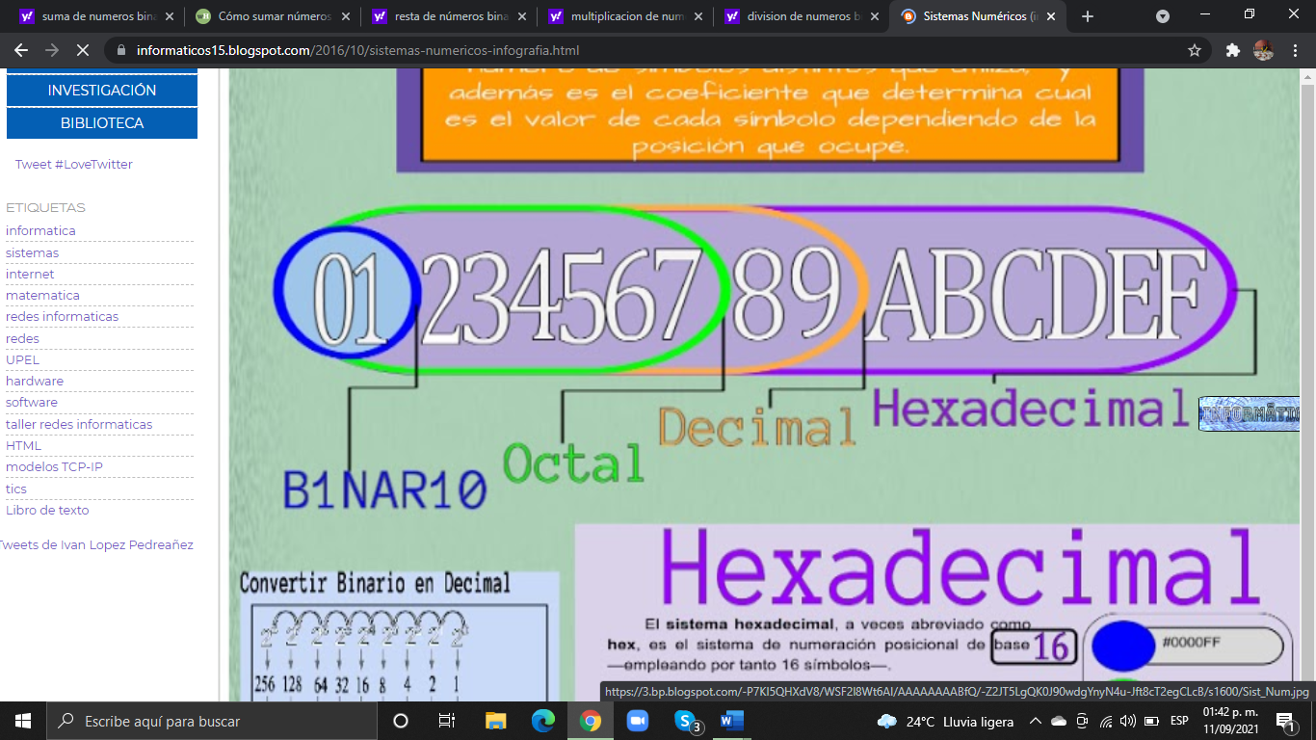Tecnológico Nacional de México

Instituto Tecnológico de Tlaxiaco

UNIDAD 1

MATERIA: Matemáticas Discretas

Actividad: Ejercicios

EJERCICIOS: “Conversiones entre sistemas numéricos”

Especialidad: Ingeniería en Sistemas Computacionales

Grupo: 1AS Horario: Vespertino

Semestre: 1º

**Jefe de Equipo:** Jeanette Arlet Salazar Nicolás

**Integrantes del Equipo:**

Alexis Juárez Hernández

Erick Armando Aguilar García

**Docente:** Ing.: Román Cruz José Alfredo

# TEMA: 1.2. Conversiones entre sistemas numéricos

# ÍNDICE

Contenido

**Portada** 1

TEMA: 1.2. Conversiones entre sistemas numéricos 2

ÍNDICE 2

Objetivo General 3

Objetivos Específicos 4

Sistema Decimal Investigó: Erick Armando Aguilar García 4

¿Qué es el Sistema Decimal? 4

Simbología 4

Ejemplo 4

Decimal a Binario 4

Decimal a Octal 5

Decimal a Hexadecimal 5

Tabla de Equivalencia 6

Sistema Binario Investigó: Alexis Juárez Hernández 7

¿Qué es el Sistema Binario? 7

Ventajas del Sistema Binario 7

Binario a decimal: 7

Ejemplo 1 7

Procedimiento 7

Binario a octal: 8

Ejemplo 2 8

Binario a hexadecimal: 8

Ejemplo 3 8

Procedimiento 8

Sistema Octal Investigó: Jeanette Arlet Salazar Nicolás 9

¿Qué es el sistema octal? 9

Posiciones en el Sistema Octal 10

Octal a Decimal 10

Ejemplo 1 10

Ejemplo 2 10

Octal a Binario 10

Tabla del sistema Octal a Binario 11

Ejemplo 3 11

Octal a Hexadecimal 11

Ejemplo4 11

Sistema Hexadecimal Investigó: Jeanette Arlet Salazar Nicolás 12

¿Qué es el sistema Hexadecimal? 12

Tabla del sistema hexadecimal 12

¿Para qué sirve el sistema hexadecimal? 13

**Ejemplo 1** 13

**Sistema Hexadecimal a Decimal** 13

Ejemplo 2 13

Sistema Hexadecimal a Binario 14

**Ejemplo:3** 14

Ejemplo 4 15

**Sistema Hexadecimal a Octal** 15

Ejemplo 5 15

Conclusión 16

Fuentes Bibliográficas: 16

# Objetivo General

El objetivo de los ejercicios es explicar y dar a conocer lo más entendible posible para los lectores la explicación e información del tema de las conversiones de los sistemas numéricos, ya sea del sistema decimal, sistema binario, sistema octal y sistema hexadecimal, cada uno de ellos con sus respectivas conversiones de decimal a binario, decimal a octal, decimal a hexadecimal, binario a decimal, binario a octal, binario a hexadecimal, octal a decimal, octal a binario, octal a hexadecimal, hexadecimal a decimal, hexadecimal a binario y finalmente hexadecimal a octal.

# Objetivos Específicos

* Practicar cada una de las conversiones de los distintos sistemas numéricos.
* Entender el concepto de cada uno de los sistemas numéricos.
* Tener conocimiento y saber para qué sirve cada uno de los sistemas numéricos.
* Saber realizar cada una de las conversiones correctamente.
* Poner en práctica lo aprendido.

# Sistema Decimal Investigó: Erick Armando Aguilar García

## ¿Qué es el Sistema Decimal?

Se denomina sistema decimal a aquel que se encuentra formado por unidades que son divisores o múltiplos de diez respecto de la unidad principal de la clase. El sistema de numeración decimal, en este marco, se basa en el uso de cantidades representadas por las potencias de número diez como base.

## Simbología

Los símbolos que emplea el sistema de numeración decimal son 0, 1, 2, 3, 4, 5, 6, 7, 8 y 9. Este sistema es posicional: el valor del dígito está vinculado a la posición que ocupa en la cifra.

## Ejemplo

## Decimal a Binario

1. Tenemos que hacer una tabla que represente los números en binario y la base 2 en su potenciación
2. Buscar un número menor o igual a 94 en la tabla
3. Si es menor restarlo
4. El resultado de la anterior resta buscar un numero dentro de la tabla que se menor o igual y así será sucesivamente restando hasta que el resultado de 0
5. Colocar el numero 1 debajo de los únicos números que se ocuparon para restar y el 0 en los que no se ocuparon.
6. Y eso ultimo será tomado como el resultado final

(94)10= (1011110)2

|  |  |  |  |  |  |  |  |  |  |
| --- | --- | --- | --- | --- | --- | --- | --- | --- | --- |
| 512 | 256 | 128 | 64 | 32 | 16 | 8 | 4 | 2 | 1 |

29 28 27 26 25 24 23 22 21 20

1 0 1 1 1 1 0

94−64=30

30−16=14

14−8=6

6−4=2

2−2=0

## Decimal a Octal

1. El número decimal será dividido entre de 8
2. Y el resultado será acomodado en producto y sobrante
3. El cociente se ira a producto y el residuo a sobrante
4. Después el producto será dividido entre de 8 y así sucesivamente hasta que el producto de 0
5. Los sobrantes serán acomodados de abajo hacia arriba y ese será el resultado

(77)10= (115)8

Producto sobrante

77/8 9 1

9/8 1 1

1/8 0 1

(77)10 = (115)8

## Decimal a Hexadecimal

(699) =(2BB)16

1. Hacer una tabla de equivalencia de decimal a hexadecimal
2. El 699 será dividido entre 16
3. Después el cociente será dividido igual por 16 y así dividir el cociente hasta llegar al 0
4. Los residuos serán comparados con la tabla con su equivalencia
5. Después serán acomodados de derecha a izquierda según el orden de las divisiones
6. Y depende al número de equivalencia es el resultado

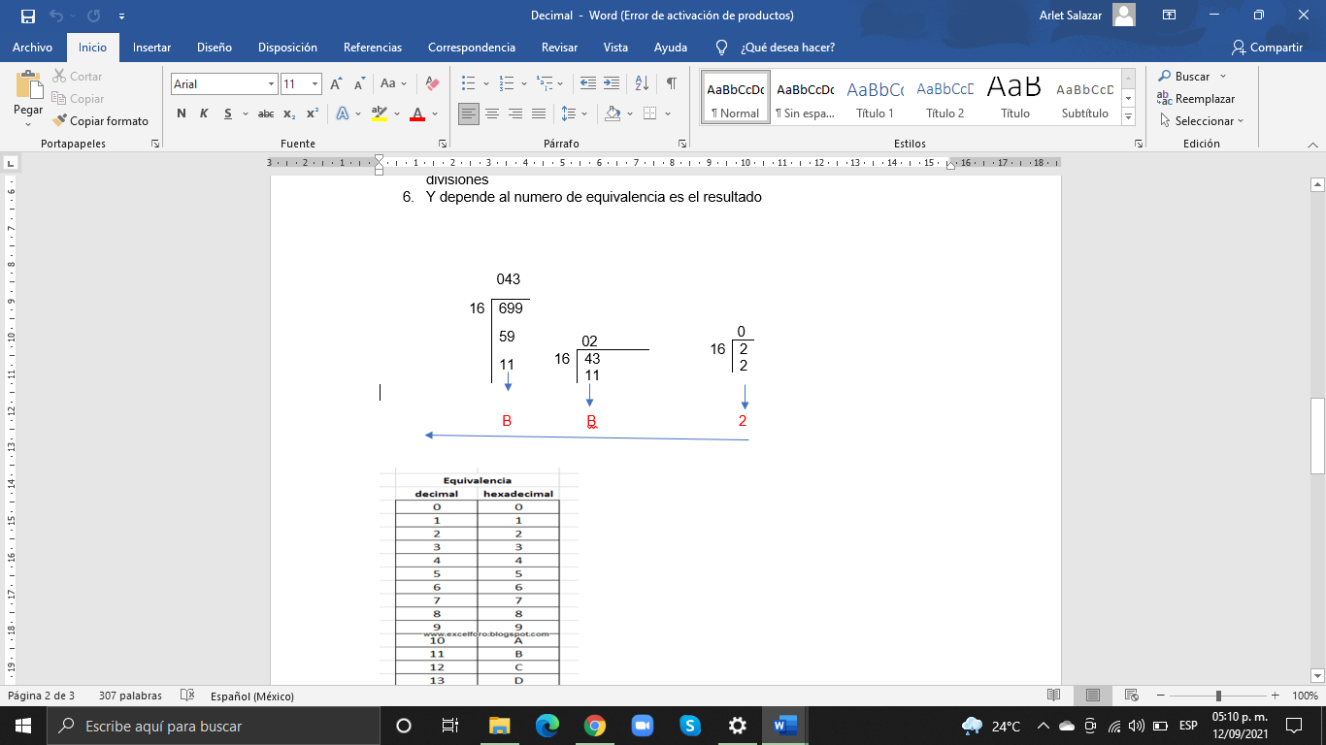

## Tabla de Equivalencia

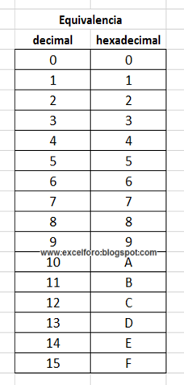

Sistema Binario Investigó: Alexis Juárez Hernández

## ¿Qué es el Sistema Binario?

El sistema binario es un sistema de numeración en el que los números se representan utilizando las cifras 0 y 1, es decir solo 2 dígitos (bi = dos).

Esto en informática y en electrónica tiene mucha importancia ya que las computadoras trabajan internamente con 2 niveles: hay o no hay de Tensión, hay o no hay corriente, pulsado o sin pulsar, etc.

Esto provoca que su sistema de numeración natural sea el binario, por ejemplo 1 para encendido y 0 para apagado.

## Ventajas del Sistema Binario

* Es un código diseñado de forma sencilla y eficaz para que puedan entenderlo todo tipo de ordenadores sin problemas.
* El sistema de 1 y 0 permite detectar rápidamente la orden de apagado y/o encendido recibido por una señal eléctrica.

## Binario a decimal:

## Ejemplo 1

101101001(2)= **361 (10)**

### Procedimiento

1. Se sube la potencia de los numeros de derecha a izquierda empezando desde el numero 0
2. Despues se van bajando los numeros para que sean sumados y multiplicados
3. Despues de acomordarlos eliminar todos los terminos que sean multiplicados por 0
4. Efectuar las operaciones en este caso que sean multiplicados por la potencia
5. Los resultados de la multiplicacion se sumaran y lo que salga es el resultado

28 27 26 25 24 23  22 21 20

1 0 1 1 0 1 0 0 1

1x28 + 0x27 + 1x26 + 1x25 + 0x24 + 1x23 + 0x22 + 0x21 + 1x20

=256+64+32+8+1=361

## Binario a octal:

### Ejemplo 2

1. Dividir el numero a convertir en bloques de 3
2. Comparar con la tabla de binario a octal empezando de derecha a izquierda
3. Si faltan números para hacer las agrupaciones en 3 se les agregan ceros adelante
4. Finalmente, solo los acomodamos

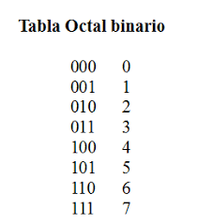

(10011011)2= (233)8

(010 011 011)2= 233

2 3 3

## Binario a hexadecimal:

### Ejemplo 3

(10110010111)2= (597)16

### Procedimiento

1. Dividir el numero a convertir en bloques de 4

2. Comparar con la tabla de binario a octal empezando de derecha a izquierda

3. Si faltan números para hacer las agrupaciones en 4 se les agregan ceros adelante

4. Finalmente, solo los acomodamos

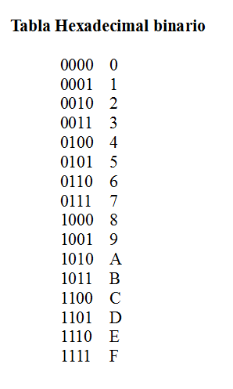

(0101 1001 0111)2= (597)16

5 9 7

# Sistema Octal Investigó: Jeanette Arlet Salazar Nicolás

## ¿Qué es el sistema octal?

El **sistema octal** es un sistema de numeración posicional de **base ocho (8);** es decir, que consta de ocho dígitos, que son: **0, 1, 2, 3, 4, 5, 6 y 7**. Por lo tanto, cada dígito de un número octal puede tener cualquier valor de 0 a 7. Los números octales **son formados a partir de los números binarios.**

## Posiciones en el Sistema Octal

Las posiciones de los dígitos en un número octal tienen los siguientes pesos:

84, 83, 82, 81, 80, punto octal, 8-1, 8-2, 8-3, 8-4, 8-5.

## Octal a Decimal

### Ejemplo 1

1._Sustituimos

7328 = (7* 82) + (3* 81) + (2* 80) = (7 *64) + (3 * 8) + (2 * 1)

7328= 448 +24 +2

7328= 47410

### Ejemplo 2

26,98 = (2 *81) + (6* 80) + (9* 8-1) = (2 * 8) + (6 * 1) + (9 * 0,125)

26,98 = 16 + 6 + 1,125

26,98= 23,12510

## Octal a Binario

La conversión del sistema octal al binario se lleva a cabo al convertir el dígito octal a su dígito binario equivalente, formado por tres dígitos. Existe una tabla que muestra cómo se convierten los ocho posibles dígitos:

# Tabla del sistema Octal a Binario

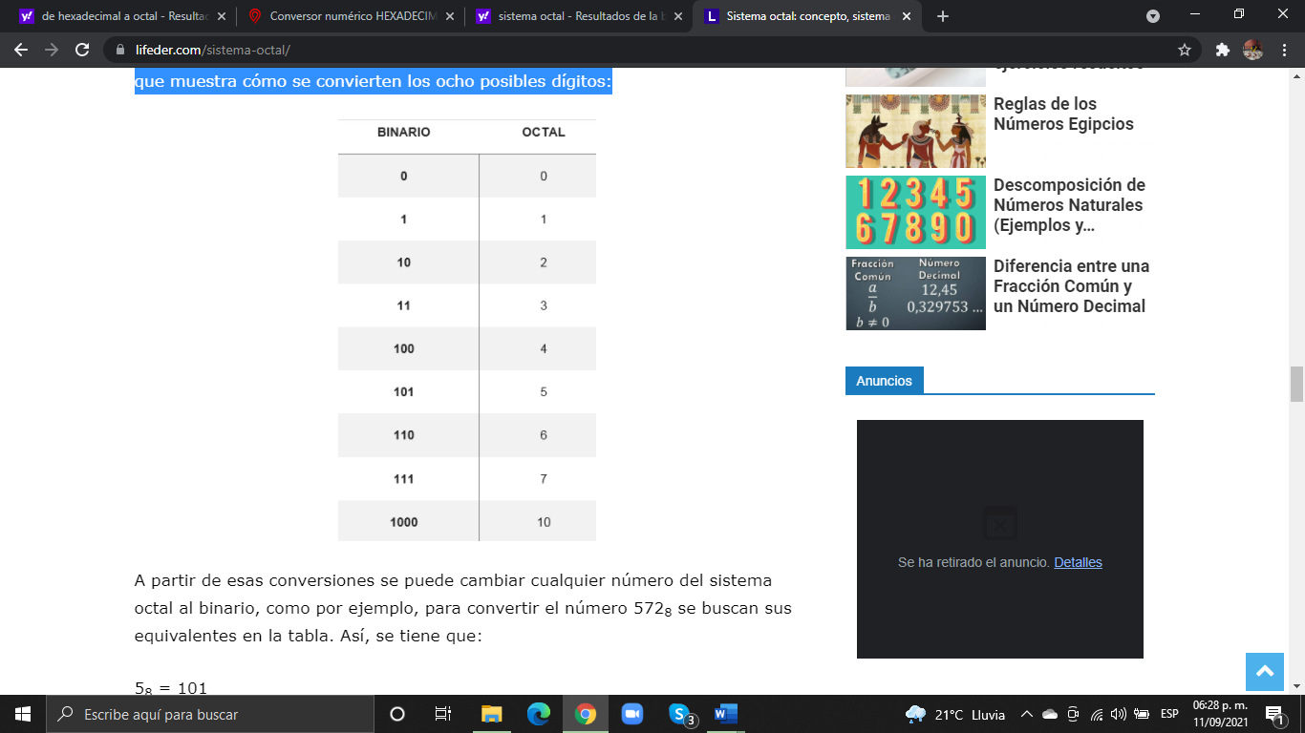

### Ejemplo 3

1._Para convertir el número 5728 se buscan sus equivalentes en la tabla.

58 = 101

78=111

28 = 10

2._ Ordenamos los números.

3._Por lo tanto, 5728 equivale en el sistema binario a 10111110.

## Octal a Hexadecimal

### Ejemplo4

1._Convertir el número octal 1646 en un número hexadecimal:

2._ Se convierte el número de octal a binario

18 = 1

68 = 110

48 = 100

68 = 110

3._ Ordenamos lo números.

1110100110.

4._ Así, 16468= 1110100110.

# Sistema Hexadecimal Investigó: Jeanette Arlet Salazar Nicolás

## ¿Qué es el sistema Hexadecimal?

El **sistema hexadecimal, o sistema numérico hexadecimal, es un sistema de numeración posicional basado en 16 símbolos para marcar un número, que son:**

* **dígitos del 0 al 9** (0, 1, 2, 3, 4, 5, 6, 7, 8, 9)
* **letras de la A a la F** (A, B, C, D, E, F).

## Tabla del sistema hexadecimal

|  |  |  |
| --- | --- | --- |
| Sistema hexadecimal | Sistema decimal | Sistema binario |
| 0 | 0 | 0000 |
| 1 | 1 | 0001 |
| 2 | 2 | 0010 |
| 3 | 3 | 0011 |
| 4 | 4 | 0100 |
| 5 | 5 | 0101 |
| 6 | 6 | 0110 |
| 7 | 7 | 0111 |
| 8 | 8 | 1000 |
| 9 | 9 | 1001 |
| A | 10 | 1010 |
| B. | 11 | 1011 |
| C. | 12 | 1100 |
| D. | 13 | 1101 |
| E. | 14 | 1110 |
| F. | 15 | 1111 |

## ¿Para qué sirve el sistema hexadecimal?

La **representación hexadecimal de números se utiliza en tecnología de la información para registrar valores numéricos en los registros de memoria**, ya que**permite ocupar menos memoria en términos de bytes**.

## **Ejemplo 1**

Representado 302 diremos que es el sistema de numeración decimal

Representado**(302) 16, representa un número en el sistema hexadecimal.**

# **Sistema Hexadecimal a Decimal**

## Ejemplo 2

**El número hexadecimal 4F equivale al número decimal 79**

**Procedimiento**

1. Indicar la base del número con un índice en la parte inferior derecha y representarlo



1. **Identificar la letra en su sistema decimal F es igual al número decimal 15**
2. **Identificar el numero en el sistema decimal, el dígito 4 es el mismo para ambos sistemas numéricos.**
3. **Calcular el número decimal equivalente** del número hexadecimal 4F **reescribimos la operación de cálculo solo con valores decimales.**



# Sistema Hexadecimal a Binario

## **Ejemplo:3**

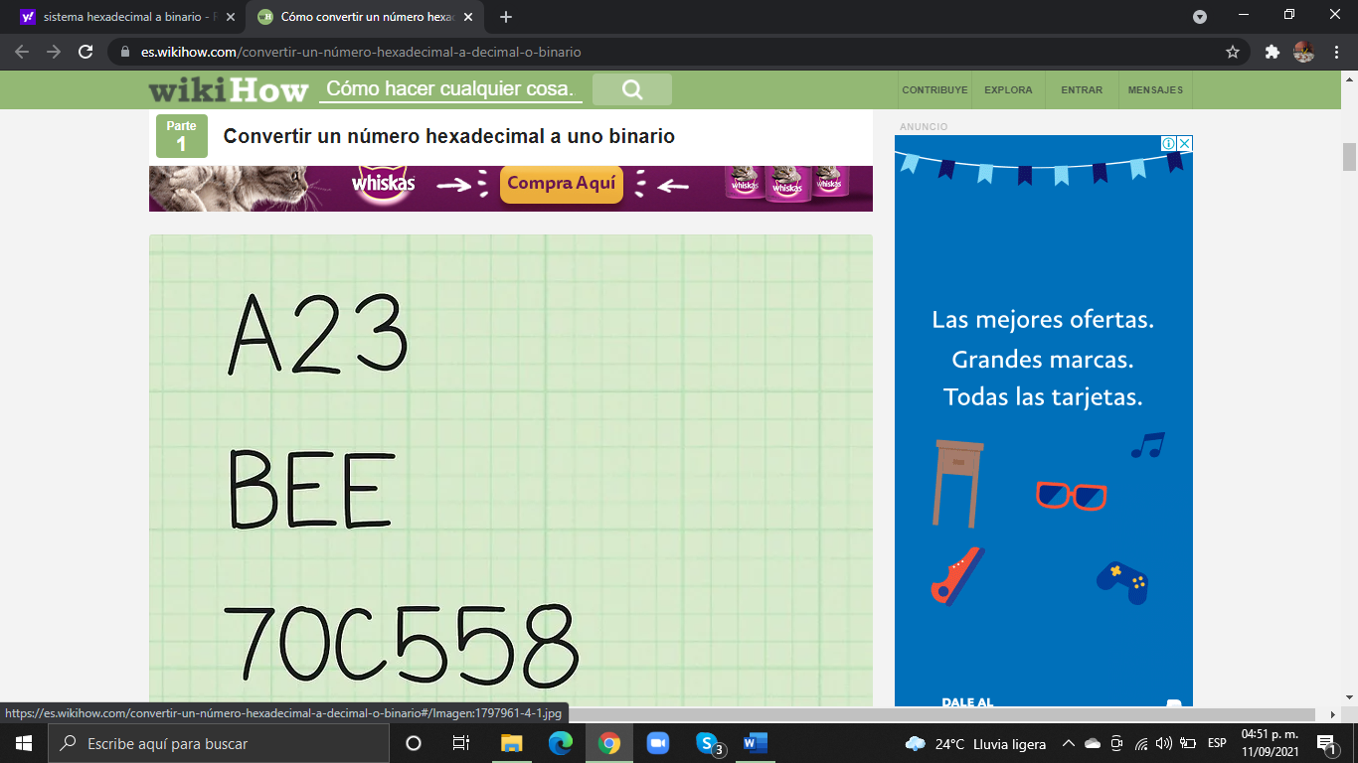

1.- Guiándonos de la tabla anterior vemos que A en el sistema binario es 1010

A=1010

2.- El número 2 en el sistema Binario es equivalente a 0010

2=0010

3.- El número 3 en el sistema binario es 0011

3= 0011

4.- Juntamos todos los resultados anteriores y obtenemos el resultado.

A23= 101000100011

## Ejemplo 4

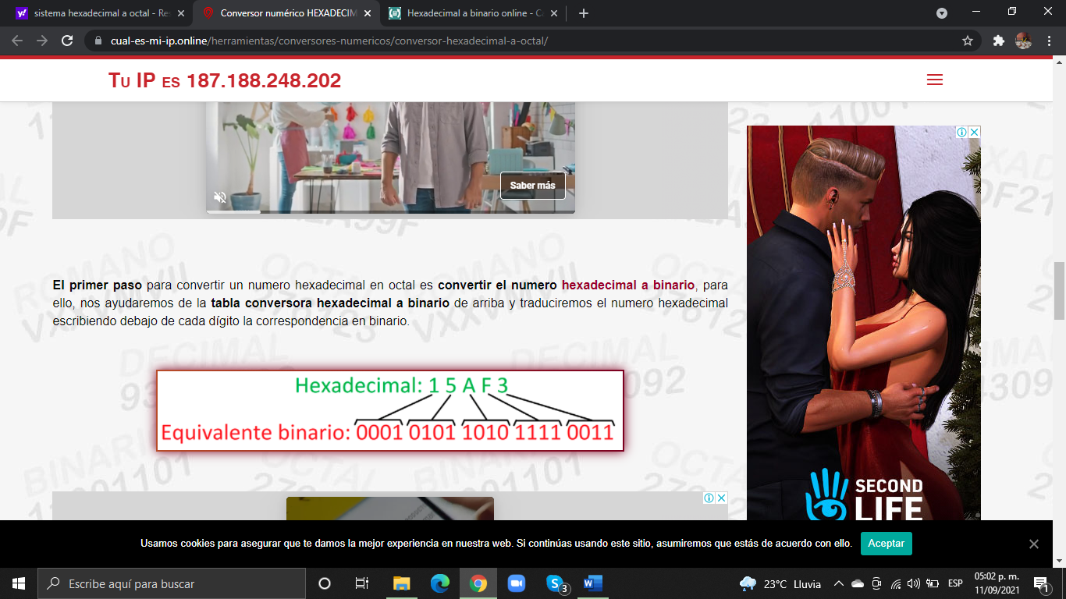

# **Sistema Hexadecimal a Octal**

Ejemplo 5 **10EFA**

**1._ Convertir de hexadecimal a binario**

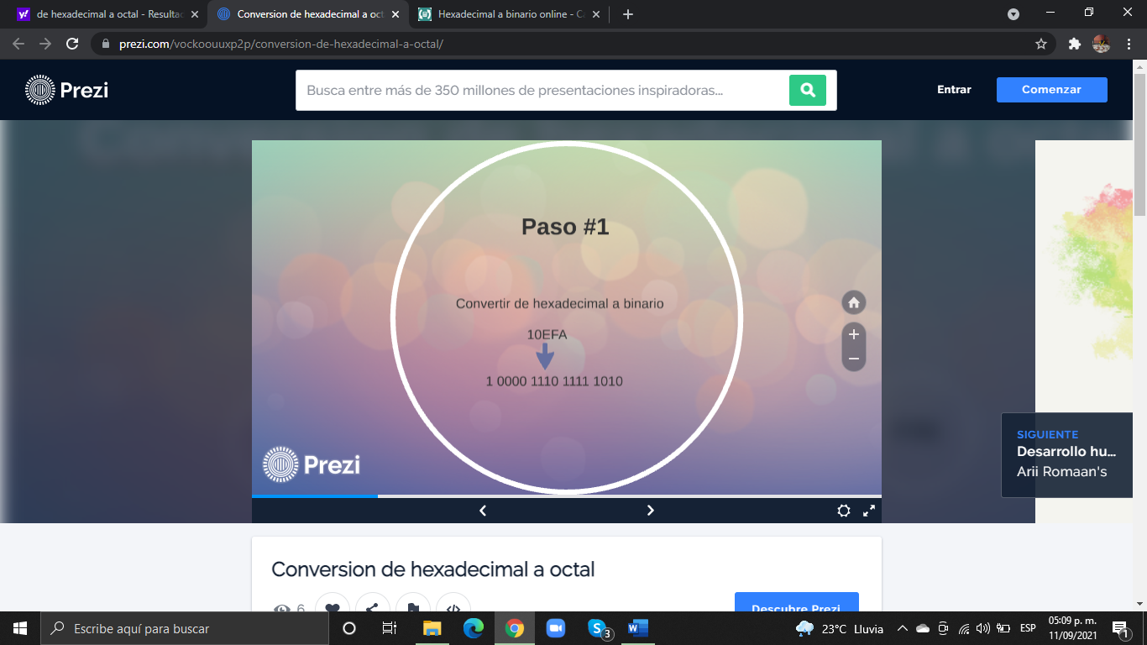

2._Dividir el número Binario de derecha a izquierda de 3 en 3.

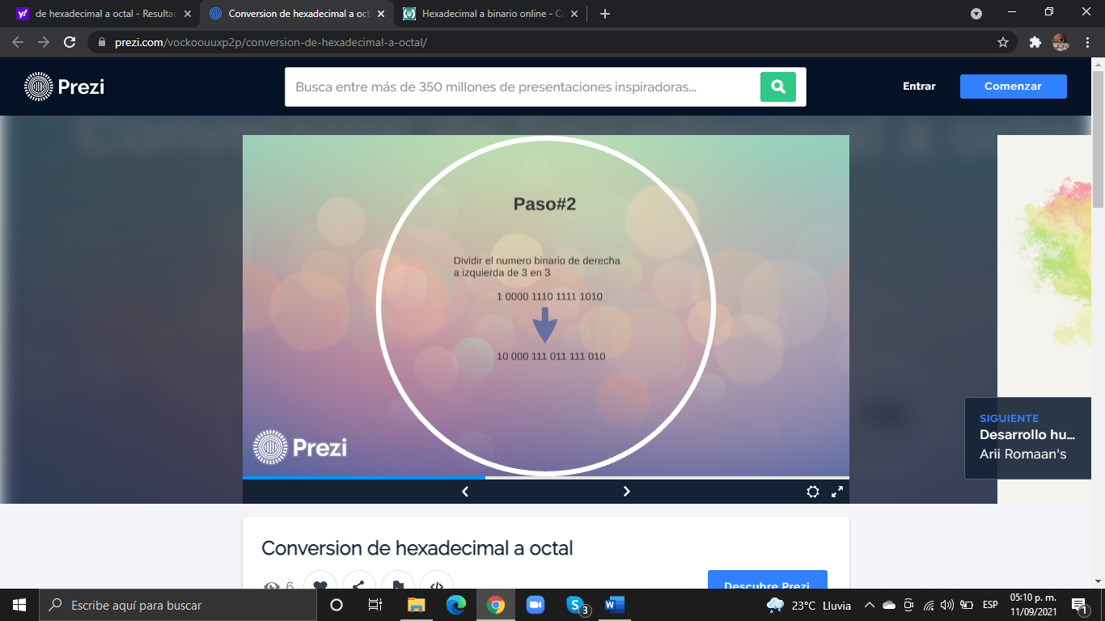

3._Añadir valores de los números binarios.

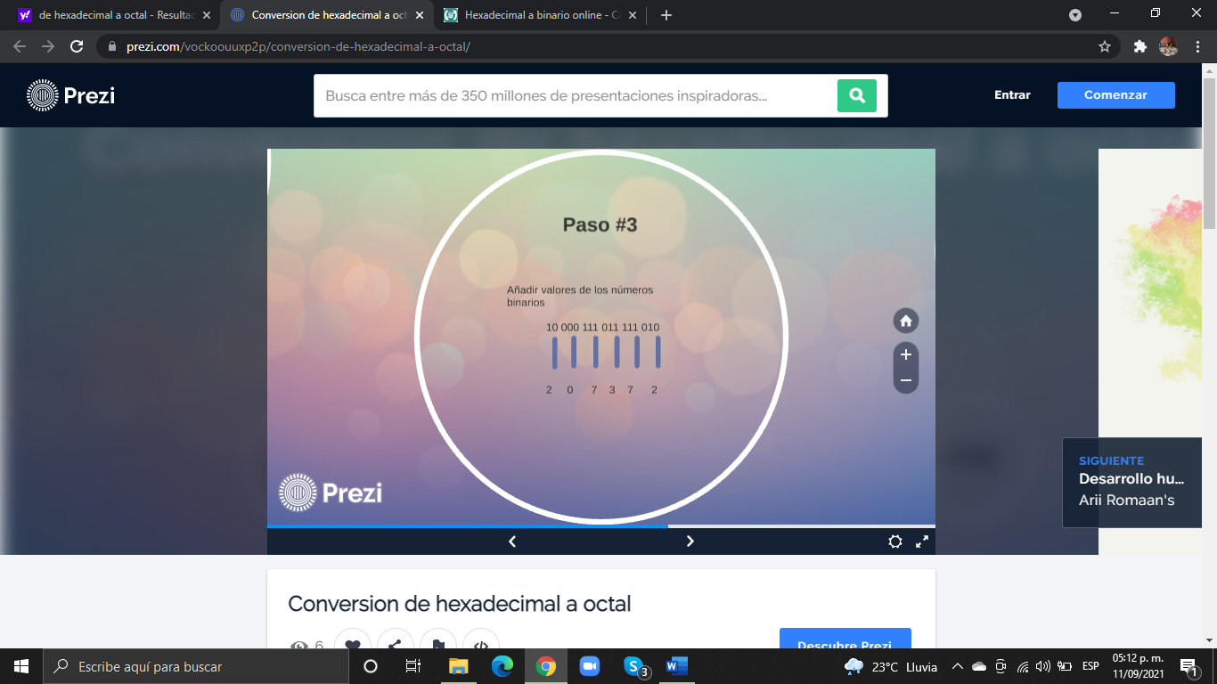

4._Obtenemos el resultado

. 

# Conclusión

Una vez concluida la investigación del tema, podemos llegar a la conclusión que los sistemas de numeración son muy usados en la actualidad, por ejemplo, habitualmente usamos el sistema decimal, y el binario está presente en todos los sistemas electrónicos digitales, es por ello que tenemos que tener una noción o interés de lo mucho que significan hoy en día, ya que estos son sistemas reconocidos en programación.

A la hora de realizar las conversiones se puede observar que son un poco complicadas si no se tienen conocimientos previos del tema, al realizar los ejercicios podemos darnos cuenta que no son tan sencillos como lo aparentan ya que cada letra y/o número representan un valor absoluto.

# Fuentes Bibliográficas:

<https://economipedia.com/definiciones/sistema-binario.html>

<https://intelectouniversal.com/informatica/sistema-binario/>

<https://r.search.yahoo.com/_ylt=AwrJ7GGbUj1h3hUA9QJU04lQ;_ylu=Y29sbwNiZjEEcG9zAzIEdnRpZAMEc2VjA3Ny/RV=2/RE=1631437595/RO=10/RU=https%3a%2f%2fwww.euston96.com%2fsistema-decimal%2f/RK=2/RS=Cw43JTqpIJLt_.fhOEZvdVUbToE->

<https://aulaprende.com/numeros-naturales/sistema-decimal/>

<https://www.profesionalreview.com/2018/12/11/sistema-binario-decimal-octal-hexadecimal/>